口服选择性雌激素受体降解剂G1T48和CDK4/6抑制剂lerociclib可抑制内分泌耐药性乳腺癌动物模型中的肿瘤生长。

摘要

目的
帕博西尼联合氟维司群靶向CDK4/6和雌激素受体（ER）信号通路，是治疗ER阳性乳腺癌的有效策略。然而，氟维司群的理化性质较差，需要每月肌注给药，这限制了其药代动力学和药效学活性。因此，开发一种口服生物利用度高、能更快达到稳态的药物，有望改善患者的临床疗效。本文报道了一种新型口服生物利用度高的非甾体类小分子ER拮抗剂G1T48的发现。

方法
采用人乳腺癌细胞（体外）和异种移植疗效模型（体内）评估了 G1T48 对肿瘤的药理作用和抗肿瘤作用机制。

结果
G1T48 是一种强效的雌激素介导的转录和增殖抑制剂，在雌激素受体阳性乳腺癌细胞中发挥作用，其作用机制与纯抗雌激素氟维司群类似。此外，G1T48 能有效抑制多种内分泌治疗耐药模型中的雌激素受体活性，包括携带雌激素受体突变和生长因子激活的模型。体内实验表明，G1T48 在雌激素依赖性乳腺癌模型（MCF7）中具有显著的抗肿瘤活性，并能显著抑制他莫昔芬耐药（TamR）、长期雌激素剥夺（LTED）以及患者来源的异种移植瘤的生长。G1T48 与 CDK4/6 抑制剂 lerociclib 联合用药时，疗效更佳。

结论
这些数据表明，G1T48 有潜力成为 ER 阳性乳腺癌的有效口服抗肿瘤药物。

电子补充材料
本文的在线版本（10.1007/s10549-020-05575-9）包含补充材料，授权用户可以访问。
关键词： G1T48、选择性雌激素受体降解剂、内分泌耐药性乳腺癌、CDK4/6抑制剂、联合疗法

介绍
雌激素受体（ER/ ESR1）在大多数乳腺癌中表达，抑制ER信号通路的药物是ER阳性/HER2阴性乳腺癌药物治疗的基石[ 1 ]。这些靶向治疗方法包括选择性雌激素受体调节剂（SERM）他莫昔芬，它在乳腺中作为ER的竞争性拮抗剂发挥作用；以及芳香化酶抑制剂（AI），它抑制芳香化酶，即负责雌激素生成的酶[ 2 , 3 ]。然而，耐药性的产生限制了有效治疗反应的持续时间。对这些内分泌疗法的耐药机制包括细胞周期失调和替代生长因子信号通路的激活[ 1 ]。例如，MAPK、PI3K和GSK - 3的激活可导致ER或其相关共调节蛋白的磷酸化增加，从而导致配体非依赖性ER活性和耐药性[ 4-7 ]。最近，随着 AI 疗法的出现，ER 基因本身的基因组改变，包括扩增、易位和配体结合域突变（最常见的是 ER-D538G 和 ER-Y537S）[ 1 , 8 – 10 ]。
在接受他莫昔芬和芳香化酶抑制剂（AI）治疗后病情进展时，通常会采用其他内分泌治疗，包括选择性雌激素受体下调剂（SERD）氟维司群（Faslodex®）[ ¹¹ ]。SERD 是一类雌激素受体（ER）拮抗剂，除了竞争性地置换雌激素外，还能诱导 ER 下调[ 12 ]。尽管初期疗效显著，但单药治疗时耐药性的出现限制了其持久疗效。因此，为了提高转移性​​乳腺癌内分泌治疗的疗效，联合治疗方案得到了广泛的研究。AI 或氟维司群联合泛 PI3K 或 mTOR 抑制剂的临床试验结果令人鼓舞，但尚无定论，且毒性反应常常是剂量递增的障碍[ 13-16 ] 。因此，在考虑联合内分泌治疗时， CDK4 / 6 抑制剂已成为一种更受欢迎的选择[ 17-20 ]。然而，氟维司群生物利用度低，且需肌注给药，达到稳态血药浓度所需时间长，限制了其临床应用[ 21 , 22 ]。事实上，即使在较高的临床剂量（500 mg）下，药效学成像也提示受体饱和度不完全[ 23 ]。
这些数据共同表明，目前迫切需要一种安全、口服生物利用度高且具有合适药理特性的选择性雌激素受体拮抗剂（SERD）。本文描述了G1T48（rintodestrant）的临床前开发，G1T48是一种口服生物利用度高、高效且选择性的非甾体类雌激素受体拮抗剂和下调剂[ 24 ]。研究发现，G1T48在多种内分泌治疗耐药的体外模型中均能有效抑制雌激素受体活性，包括携带雌激素受体突变或生长因子激活的模型。重要的是，G1T48在早期雌激素依赖性乳腺癌动物模型中表现出显著的抗肿瘤活性，并能抑制他莫昔芬和雌激素剥夺耐药的异种移植瘤的生长，且G1T48与新开发的CDK4/6抑制剂lerociclib联合使用时疗效更佳[ 25 , 26 ]。

方法

试剂
氟维司群（CAS号：129453-61-8，纯度>99%）购自MedChem Express公司。雌二醇（E2）（E8875）、拉索昔芬（SML1026）、4-羟基他莫昔芬（H7904）和他莫昔芬（T5648）购自Sigma公司。雷洛昔芬（2280）购自Tocris公司。GDC-0810（S7855）、巴泽昔芬（S2128）和AZD9496（S8372）购自Selleckchem公司。GW5638（5638）、GW7604（7604）和RU 58,668（RU）由唐纳德·麦克唐纳（杜克大学）提供。G1T48由G1 Therapeutics公司提供，为分析纯化合物。

RNA分析
MCF7细胞经短串联重复序列分析鉴定，并检测了支原体，且每次培养时间不超过三个月[ 27 ]。MCF7细胞接种于添加8%活性炭葡聚糖处理胎牛血清的DMEM/F12培养基中培养48小时。之后，细胞用配体处理24小时，并使用Aurum™总RNA提取试剂盒（Bio-Rad，Hercules，CA）提取RNA。cDNA合成（iScript试剂盒，Bio-Rad）后，使用Bio-Rad CFX384实时荧光定量PCR系统进行实时荧光定量PCR。所有实时荧光定量PCR数据均以GAPDH mRNA表达量为内参，采用2-ΔΔC<sub> _{T} </sub>法进行标准化[ 28 ]。有关该方法的更详细描述，请参见在线资源1。

增殖
将MCF7细胞接种于含8%活性炭葡聚糖处理胎牛血清的DMEM/F12培养基中，置于96孔板（每孔5000个细胞），培养48小时。随后，用雌二醇（0.1 nM）或胰岛素（20 μM）处理细胞，并加入或不加入待测化合物（剂量范围：1.0–11^{至}1.0–05 ^{M} ），处理6天。处理结束后，弃去培养物，将细胞置于–80°C冷冻过夜，然后使用Hoechst 33258荧光法定量DNA。

补充材料
详细方法可在在线资源 1 中找到，适用于以下方案：细胞内蛋白质印迹、放射性结合试验、染色质免疫沉淀、转录报告试验。

小鼠研究
所有实验程序均已获得杜克大学或南德克萨斯加速研究治疗中心（START，位于德克萨斯州圣安东尼奥）的机构动物护理和使用委员会（IACUC）的批准。详情请参见在线资源1。

结果

G1T48 与氟维司群类似，都能下调雌激素受体并抑制乳腺癌细胞中的雌激素信号传导。
近期报道了一些具有选择性雌激素受体降解酶（SERD）活性的新型雌激素受体（ER）拮抗剂，但由于未预料到的副作用或未公开的原因，这些化合物的临床开发迄今为止仍受到限制[ 29-36 ] 。我们以雷洛昔芬的化学骨架为起点，试图寻找一种口服生物利用度高的SERD，因为这种选择性雌激素受体调节剂（SERM）在乳腺癌预防和骨质疏松症治疗的临床应用中已展现出良好的安全性[ 37 , 38 ]。G1T48 包含一个丙烯酸侧链（图 1a）[ 29 , 31 , 32 , 34 , 39 , 40 ]，它是基于乳腺癌细胞系活性而开展的结构导向研究的产物[ 24 ]。首先评估了G1T48下调ER的能力，并将其与包括氟维司群在内的几种基准SERM和SERD进行了比较[ 12 , 41 ]。利用细胞内蛋白质印迹法，发现G1T48能下调雌激素受体（ER），其效力略高于甾体类药物和其他选择性雌激素受体降解剂（SERD）（例如，氟维司群、AZD9496；治疗后ER残留量约为10%）（图 1b，在线资源2）。巴泽多昔芬（BZA）、雷洛昔芬（RAL）、他莫昔芬、4-羟基他莫昔芬（4OHT）和拉索昔芬（laso）也被发现能部分下调ER。这些数据表明，体外实验表明，G1T48是一种纯粹的抗雌激素和选择性雌激素受体降解剂（PA-SERD）。

图1。
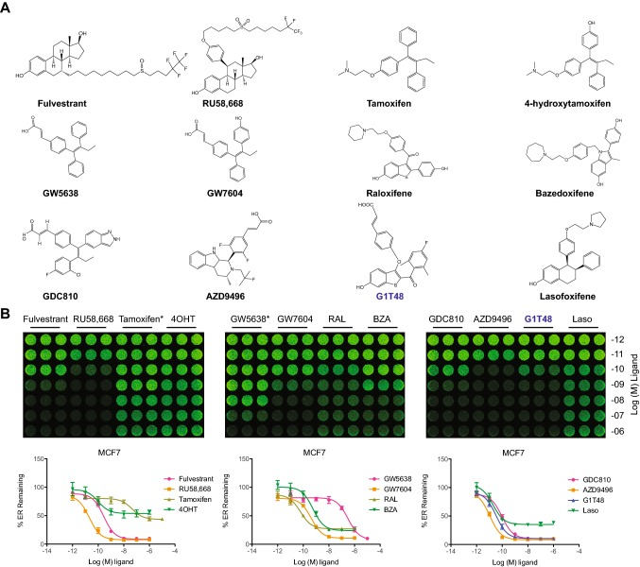
G1T48 是一种强效的选择性雌激素受体下调剂 (SERD)。a G1T48 和基准 SERM 及 SERD 的化学结构。b G1T48可下调乳腺癌细胞中的雌激素受体。MCF7 细胞在固定前用 ER 配体（10⁻¹² 、 10⁻⁶ M）处理 18 小时， 然后通过细胞内 Western 印迹法检测 ER 水平。*他莫昔芬和 GW5638 的剂量反应范围为 10⁻¹¹、^{10⁻⁵ M。}误差 线表示三份重复样本的标准差。
接下来，我们评估了G1T48抑制MCF7细胞中内源性ER靶基因转录的能力。如图 2a所示，G1T48抑制雌激素介导的三叶因子-1 ( TFF1 ) mRNA活化的能力与氟维司群和其他抗雌激素（4OHT、GDC-0810、AZD9496、RAL）相似。我们使用<sup> ³ </sup>H-雌二醇全细胞竞争实验进一步评估了G1T48介导的ER拮抗作用的生化基础。结果表明，G1T48取代放射性标记激动剂结合的能力强于氟维司群，与BZA相似（图 2b）。放射性配体结合实验(RBA) IC<sub> _{50</sub>}结果表明，G1T48是一种竞争性ER拮抗剂（在线资源3）。

图2。
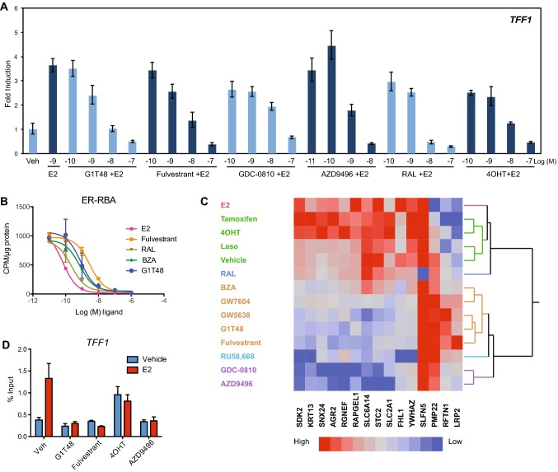
G1T48 是一种完全的雌激素受体拮抗剂。a . G1T48 抑制乳腺癌细胞中 ER 靶基因的表达。MCF7 细胞用 ER 拮抗剂（10⁻¹⁰ M）和雌二醇 (E2; 10⁻⁹ M) 处理^{18小时} 。^{采用} 实时PCR 分析TFF1 mRNA 的表达。GAPDH 用于实时 PCR 数据的标准化。b . G1T48 竞争性抑制雌激素与 ER 的结合。MCF7 细胞用 10⁻¹⁰ M ³H-17β-E2 和竞争性配体（10⁻¹² M）处理2^{小时} 。^{收集}细胞^{，并} 在 Beckman LS 6000SC 闪烁计数器上监测放射性计数。误差线表示重复样本的标准差。c . G1T48对 ER 靶基因的药理学调控与其他 SERD 类似。将MCF7乳腺癌细胞用ER配体（E2、氟维司群、RU、RAL，浓度均为100 nM；G1T48、810、9496、Laso、4OHT、7604、BZA，浓度均为1.0 μM；5638、Tam，浓度均为10 μM）处理24小时。采用实时定量PCR分析mRNA表达。GAPDH用于实时定量PCR数据的标准化。使用JMP Pro软件（SAS）和Ward层次聚类算法分析实时定量PCR数据，并生成热图。d G1T48阻断雌激素依赖的ER募集至TFF1启动子。将MCF7细胞用指定浓度的配体（E2：5 × 10⁻¹⁰ ^{M} ；ER拮抗剂：10⁻⁶ ^{M} ）处理45分钟。细胞用甲醛固定，染色质用抗ER抗体进行免疫沉淀。采用实时PCR检测与TFF1基因启动子结合的ER的相对量。误差线表示三次重复实验的标准差。
某些雌激素受体拮抗剂，尤其是选择性雌激素受体调节剂（SERM），无法完全拮抗雌二醇的作用，这被认为是其在治疗晚期耐药性乳腺癌时的一个劣势。虽然图 1b的数据证实G1T48是一种选择性雌激素受体降解剂（SERD），但由于G1T48是基于同时具有SERM和SERD活性的化合物开发的，因此它仍然具有SERM活性。接下来，我们研究了G1T48治疗对受SERM和SERD差异性调控的雌激素受体靶基因的影响[ 42 ]。如图 2c所示，具有SERM活性的化合物以类似于激动剂雌二醇的方式调控这些基因，这反映了它们内在的激动剂潜力（红色、绿色和蓝色簇）。相比之下，G1T48 调节这些基因的模式与先前显示可下调 ER 的化合物一致（例如，GW7604、氟维司群、GW5638、RU 565899、GDC-0810 和 AZD9496；橙色、青色和紫色簇）。
雌激素受体（ER）与雌激素结合后，会被募集到靶基因启动子，通过募集修饰染色质结构的共调节因子（共激活因子或共抑制因子）蛋白来激活或抑制靶基因转录[ 43 ]。我们利用染色质免疫沉淀（ChIP）实验评估了G1T48和基准选择性雌激素受体调节剂（SERM）或选择性雌激素受体阻滞剂（SERD）抑制雌激素介导的ER募集到TFF1启动子的能力。虽然雌激素和4-羟基睾酮（4OHT）处理显著增加了ER与TFF1启动子的结合（图 2d），但G1T48无论是否存在雌激素，均能抑制ER与该启动子的结合，其效力与氟维司群相似，这支持了G1T48是一种有效的体外ER拮抗剂的观点。
接下来，我们通过基于细胞的报告基因检测，评估了G1T48对雌激素受体（ER）的选择性，方法是检测其抑制相关类固醇激素受体（雄激素受体（AR）、孕激素受体（PR）、糖皮质激素受体（GR）和盐皮质激素受体（MR））转录活性的能力。当G1T48的给药剂量高达10 µM时，它不影响AR、GR、MR或PR的转录活性（在线资源4），表明G1T48是ER的高选择性拮抗剂。

G1T48抑制ER阳性乳腺癌细胞的生长
为了研究G1T48的治疗潜力，我们使用多种ER阳性乳腺癌细胞系进行了细胞增殖实验（图 3）。G1T48显著抑制了雌激素介导的MCF7细胞生长，其效力约为氟维司群的三倍（图 3a，在线资源5）。此外，G1T48和基准抗雌激素也抑制了ER阳性BT474和ZR-75-1乳腺癌细胞的雌激素介导的生长，而对ER阴性MDA-MB-436乳腺癌细胞则未观察到生长抑制（图 3，在线资源5）。此外，G1T48不影响MCF7乳腺癌细胞的凋亡（在线资源6）。因此，G1T48选择性地抑制ER阳性乳腺癌细胞的生长，而不抑制ER阴性乳腺癌细胞的生长。

图 3。
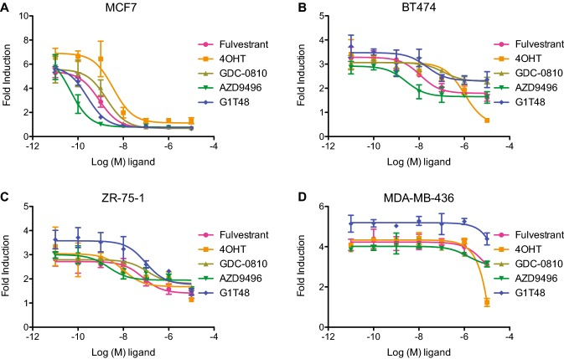
G1T48抑制ER阳性乳腺癌细胞的生长。a 、 b、c分别用^{10⁻¹⁰ M E2和ER拮抗剂（ 10⁻¹¹ 、10⁻⁵} M ）处理ER阳性MCF7、ER阳性BT474和ER阳性ZR-75-1细胞7天。d用ER拮抗剂 （¹⁰⁻¹¹、10⁻⁵ ^{M} ）处理ER阴性MDA-MB-231细胞7天。 通过测量DNA含量（Hoechst染色）评估细胞增殖，结果以相对于载体对照组的倍数变化表示。误差线表示三重复样本的标准差。

G1T48抑制内分泌耐药性乳腺癌模型中的雌激素信号传导
除了生长因子信号传导的上调外，芳香化酶抑制剂耐药的第二个关键机制是新近发现的ER配体结合域突变[ 8 , 9 ]，这些突变导致4OHT和氟维司群的效力低于野生型(wt)受体[ 44-50 ]。为了评估G1T48对内分泌难治性ER突变体的活性，我们利用ER阴性SKBR3乳腺癌细胞的报告基因检测方法，将ER表达载体（wtER或两种最常见的ER突变体ER-Y537S或ER-D538G）转染至细胞中（图 4a）。结果表明，G1T48是wtER和ER-D538G转录的强效抑制剂。如先前报道[ 49 ]，所有测试的抗雌激素，包括G1T48，与野生型ER相比，对ER突变体转录活性的抑制效力均降低（在线资源7）。为了进一步了解这些结果的意义，我们构建了表达强力霉素诱导型野生型ER、ER-D538G或ER-Y537S的MCF7细胞，并评估了G1T48抑制这些细胞ER依赖性生长的能力。与先前报道的4OHT和氟维司群类似（本文也证实了这一点），与野生型ER相比，G1T48在表达ER-Y537S和ER-D538G突变的细胞中表现出更高的GI<sub> ₅₀ </sub>值（图 4b，在线资源7）[ 44 , 45 , 47-51 ]。总的来说，这些数据表明，G1T48 与其他 SERD 一样，可能有助于靶向某些突变受体，这种潜力可以在临床上进一步评估。

图 4。
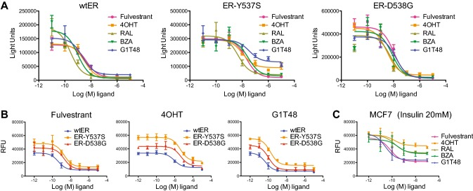
G1T48 在体外内分泌治疗耐药模型中抑制 ER 信号传导。a.将SKBR3乳腺癌细胞转染雌激素反应性报告基因以及 ER（wtER、ER-Y537S 或 ER-D538G）表达质粒，然后用 17β-雌二醇 (1.0 nM) 和 ER 拮抗剂 (10⁻¹¹、^{10⁻⁵ M} )处理 18 小时 。随后使用双荧光素酶试剂检测萤火虫荧光素酶和海肾荧光素酶活性。误差线表示三重复样本的标准差。b . G1T48 抑制内分泌难治性 ER 突变体介导的细胞生长。用强力霉素和递增剂量的抗雌激素 ( ¹⁰⁻¹²、10⁻⁵ M) 处理表达 ER 变体 ER-D538G 和 ER-Y537S^{的}MCF7 细胞 7 天 。通过测量DNA含量（Hoechst染色）评估细胞增殖，结果以相对荧光单位表示。误差线表示三次重复实验的标准差。c G1T48抑制生长因子介导的乳腺癌细胞生长。MCF7细胞用胰岛素（20 nM）和递增剂量的抗雌激素（ ^{10⁻¹² M 、10⁻⁷} M ）处理7天 。通过测量DNA含量（Hoechst染色）评估细胞增殖，结果以相对荧光单位表示。误差线表示三次重复实验的标准差。
生长因子信号传导失调已成为他莫昔芬和芳香化酶抑制剂（AI）治疗耐药的主要机制[ 10 ]。这些信号通路的激活可改变他莫昔芬等化合物的药理学特性，通过雌激素受体（ER）或其相关共调节蛋白的磷酸化，使其从拮抗剂转化为激动剂[4-7 ]。本研究评估了G1T48以及其他选择性雌激素受体调节剂（SERM）和选择性雌激素受体降解剂（SERD）抑制胰岛素介导的MCF7细胞增殖的能力，MCF7细胞是内分泌治疗耐药的模型。具有SERD活性的化合物（包括G1T48）能有效阻断生长因子介导的细胞生长，而具有SERM活性的化合物（例如4-羟基睾酮，4OHT）效果较差（图 4c）。这些数据共同支持G1T48在治疗具有生长因子通路激活的AI或他莫昔芬耐药乳腺癌方面的潜在疗效。

利用雌激素依赖性和他莫昔芬耐药（TamR）乳腺癌异种移植模型评估SERD G1T48和CDK4/6抑制剂lerociclib的体内治疗效果
接下来，我们评估了G1T48在ER阳性原发性和内分泌难治性乳腺癌模型中的体内治疗潜力。首先，我们评估了G1T48作为单药治疗或与CDK4/6抑制剂lerociclib联合治疗对未接受过治疗的MCF7异种移植瘤生长的影响（图 5a）。将卵巢切除并经雌激素处理的携带MCF7异种移植瘤的雌性nu/nu小鼠随机分为三组，分别接受载体、lerociclib（50 mg/kg）和/或G1T48（30或100 mg/kg）治疗。G1T48治疗显示出剂量依赖性的肿瘤生长抑制作用。lerociclib和G1T48联合治疗比任何一种单药治疗都更有效，表明联合用药具有额外的益处。研究结束时的肿瘤体积见在线资源8。

图 5。
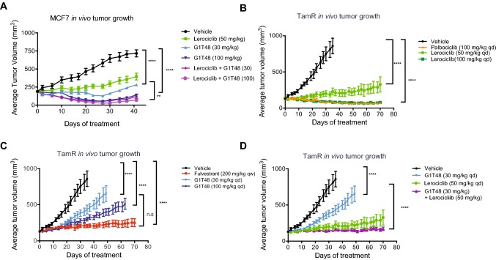
G1T48 与 CDK4/6 抑制剂 lerociclib 的联合策略可抑制体内雌激素依赖性和他莫昔芬耐药 (TamR) 乳腺癌异种移植模型。将卵巢切除并经雌激素处理的携带 MCF7 异种移植瘤的雌性 nu/nu 小鼠随机分为三组，分别接受赋形剂、lerociclib (50 mg/kg) 或 G1T48 (30 或 100 mg/kg) 治疗，单药或联合治疗，每日口服一次，持续 28 天。对整个治疗期间的平均肿瘤体积进行双因素方差分析 (ANOVA)，并进行 Bonferroni 多重比较检验，结果表明所有治疗均能显著抑制肿瘤生长，且 G1T48 (30 mg/kg) 与 lerociclib (50 mg/kg) 联合治疗的疗效更佳。误差线代表标准误 (SEM)。b–d卵巢切除后，用他莫昔芬治疗的携带 TamR 异种移植瘤的雌性 nu/nu 小鼠被随机分为四组，分别接受赋形剂、帕博西尼（100 mg/kg）、勒罗西尼（50 或 100 mg/kg）（b）、氟维司群（200 mg/kg）或 G1T48（30 或 100 mg/kg）（c）治疗，其中勒罗西尼和 G1T48 单独使用以及联合使用（d）进行测试，每日口服给药，持续 28 天。对整个治疗期间的平均肿瘤体积进行双因素方差分析，然后进行 Bonferroni 多重比较检验，结果表明所有治疗均能显著抑制肿瘤生长，并且 G1T48（30 mg/kg）与勒罗西尼联合用药的疗效更佳。误差线代表标准误 (SEM)。
TamR异种移植模型表现出他莫昔芬刺激的生长，这种生长可被具有SERD活性的化合物抑制，且与CDK4/6抑制剂联合使用时效果更佳[ 52 ]。因此，将卵巢切除并经他莫昔芬治疗的携带TamR异种移植瘤的小鼠随机分为三组，分别接受lerociclib（50 mg/kg或100 mg/kg）、G1T48（30 mg/kg或100 mg/kg）、氟维司群（200 mg/kg）或CDK4/6抑制剂palbociclib（100 mg/kg）单药治疗，或lerociclib（50 mg/kg）联合G1T48（30或100 mg/kg）治疗。在该模型系统中，lerociclib的疗效与机制相同的临床对照药物palbociclib相当（图 5b）。研究发现，G1T48 能以剂量依赖的方式抑制 TamR 肿瘤的生长（图 5c），但其疗效低于氟维司群。有趣的是，尽管 G1T48 对肿瘤生长的抑制作用不如氟维司群，但其治疗却能更有效地下调肿瘤内 ER 水平（在线资源 8）。最后，将 G1T48 与 lerociclib 联合使用（使用亚最佳剂量），其肿瘤生长抑制效果显著优于任何一种化合物单独使用时的抑制效果（图 5d）。研究结束时的肿瘤体积见在线资源 10。如在线资源 11 所示，本研究中的治疗方案对小鼠体重的影响不大。

在体内雌激素剥夺耐药异种移植瘤模型中评估lerociclib和G1T48联合用药的疗效
尽管芳香化酶抑制剂（AIs）在辅助治疗领域得到了迅速应用，但原发性和获得性耐药仍然是维持临床疗效的一大障碍。我们开发了一种雌激素受体阳性（ER阳性）的芳香化酶耐药模型，称为长期雌激素剥夺（LTED）模型，用于模拟这种临床情况[ 53 ]。为了评估lerociclib和G1T48在该模型系统中的联合疗效，我们在卵巢切除的雌性裸鼠（nu/nu）体内原位建立了LTED异种移植瘤。当肿瘤体积达到0.1–0.15 cm³时，分别单独或联合使用G1T48（5 mg/kg或100 mg/kg）和lerociclib（50 mg/kg或100 mg/kg），并以氟维司群（25 mg/kg）和帕博西尼（100 mg/kg）作为对照。与之前在MCF7亲代细胞和TamR模型中观察到的结果一致，G1T48表现出剂量依赖性的肿瘤生长抑制作用（图 6a）。此外，G1T48联合lerociclib治疗后的肿瘤生长抑制效果与相应的临床对照药物（分别为氟维司群和帕博西尼）相当（图 6b）。与单药治疗相比，G1T48联合lerociclib显著抑制了肿瘤生长（图 6c），并且大多数接受联合治疗的肿瘤出现消退。研究结束时的肿瘤体积见在线资源12。

图 6。
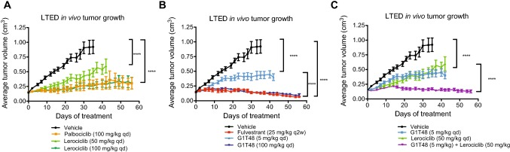
在雌激素剥夺的异种移植瘤模型中，G1T48 与 CDK4/6 抑制剂 lerociclib 联合治疗的体内策略。将卵巢切除后携带 LTED 异种移植瘤的雌性 nu/nu 小鼠随机分为三组，分别接受载体、lerociclib（50 或 100 mg/kg）或 palbociclib（100 mg/kg）（a）、G1T48（5 或 100 mg/kg）或 fulvestrant（25 mg/kg）（b）单药或联合治疗（c），每日口服给药，持续 28 天。对整个治疗期间的平均肿瘤体积进行双因素方差分析，并进行 Bonferroni 多重比较检验，结果表明所有治疗均能显著抑制肿瘤生长，且 G1T48（30 mg/kg）与 lerociclib 联合用药的疗效更佳。误差线代表标准误 (SEM)。

在携带 ER-Y537S 突变的患者来源异种移植模型中评估 lerociclib 和 G1T48 的联合疗效
如上所述，ESR1 LBD 的突变是芳香化酶抑制剂耐药性的新兴机制。我们使用携带 ER-Y537S 突变的患者来源异种移植瘤 (PDX) 模型评估了 G1T48 单药治疗以及与 lerociclib 联合治疗的疗效（图 7a ）。将 ST2177 LUMB PDX 肿瘤 [ 33 ]植入雌性无胸腺裸鼠 (nu/nu) 体内，G1T48 治疗后观察到肿瘤生长呈剂量依赖性下降。值得注意的是，G1T48 单药（30 和 100 mg/kg）或与 lerociclib 联合用药均比氟维司群更有效（图 7a）。生存曲线分析表明，30 mg/kg G1T48 与 lerociclib 联合用药比单独使用任一药物更有效（图 7b、c）。综合这些数据表明，在几种内分泌治疗耐药模型中，G1T48 与氟维司群相当或更优，证明了其作为治疗药物的潜力。

图 7。
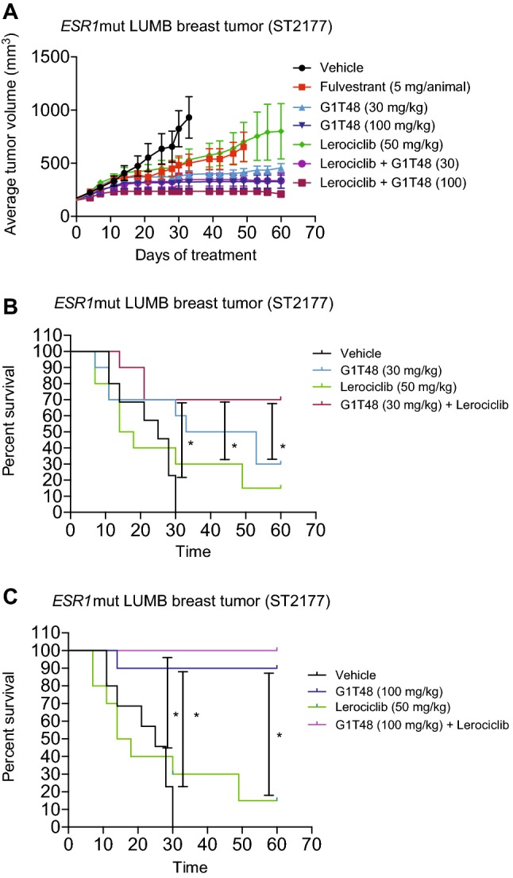
在携带 ER-Y537S 突变的患者来源异种移植模型中评估 lerociclib 和 G1T48 的联合疗效。a将携带 ER-Y537S 突变的 START 患者来源异种移植模型 (START-PDX) ST2177 移植到雌性裸鼠 (nu/nu)体内。小鼠随机分为四组：载体组、氟维司群组（5 mg/只）、G1T48 组（30 或 100 mg/kg）、lerociclib 组（50 mg/kg）以及 G1T48 联合 lerociclib 组，并接受为期 60 天的治疗。b 、c Kaplan-Meier 分析结果以肿瘤达到终点（原始肿瘤体积的 2.5 倍）所需时间为指标。*Kaplan-Meier 分析后进行 Mantel-Cox 检验，结果表明，在校正 Bonferroni 阈值p < 0.012的情况下，这些比较组的肿瘤生长延迟显著更长。误差线代表标准误差（SEM）。

讨论
靶向雌激素受体（ER）活性，采用直接拮抗雌激素促有丝分裂作用或阻断雌激素合成的疗法，是治疗和预防乳腺癌的有效策略。在局部晚期或转移性疾病中，这些疗法的耐药性通常在两年内出现，此时治疗选择将非常有限。氟维司群是一种强效的ER拮抗剂和下调剂，最初获批用于治疗内分泌治疗耐药的乳腺癌，最近又被批准作为既往未接受过内分泌治疗的ER阳性、HER2阴性晚期乳腺癌的一线治疗药物。然而，尽管氟维司群的临床前活性令人鼓舞，但其药代动力学控制不佳仍然是延长临床疗效的一大障碍。比较高剂量（500 mg）和低剂量（250 mg）氟维司群的临床试验表明，在一线和二线治疗中，500 mg剂量均优于低剂量，提示提高靶点结合率可以改善雌激素受体降解疗法的疗效[ 54 , 55 ]。然而，鉴于氟维司群的给药途径为肌注，通过进一步增加剂量来持续改善其临床疗效的可能性不大。因此，该领域的研究重点在于寻找口服生物利用度高的选择性雌激素受体降解剂（SERD）。活性最高的SERD具有共同的化学特征：(a) 甾体骨架（例如，氟维司群、RU58,668）或 (b) 丙烯酸侧链（GW7604、GDC-0810、AZD9496）[ 29 , 31 , 32 , 40 , 56 , 57 ]。据报道，一些具有新型化学结构的雌激素受体拮抗剂也表现出选择性雌激素受体阻滞剂（SERD）的特性[ 35 , 36, 58]，但目前尚无任何一种获得FDA批准，部分药物因不良反应或不明原因已停止研发[29-36, 40 , 56 ]。我们发现了一种新型的、口服生物利用度高的SERD——G1T48，它同时具有甾体骨架和丙烯酸酯侧链。G1T48以低纳摩尔级的亲和力与雌激素受体结合，抑制雌激素介导的靶基因表达和乳腺癌细胞生长，更重要的是，它能阻断雌激素受体在未经治疗和内分泌治疗耐药的乳腺癌动物模型中的促肿瘤作用。与 AZD9496 和 GDC-0810 类似，G1T48 具有良好的药代动力学特性，并且与 AZD9496 相比，其副作用特征更为有利 [ 56 , 59 , 60 ]。
氟维司群的一个显著特征使其区别于他莫昔芬等化合物，即氟维司群是一种真正的拮抗剂，无论组织环境如何，均不具有激动剂活性。相比之下，他莫昔芬是一种选择性雌激素受体调节剂（SERM），在乳腺中表现出强大的拮抗剂活性，但在骨骼、子宫内膜和血脂谱中则模拟雌激素的激动剂作用[ 61 , 62 ]。他莫昔芬和氟维司群之间的这种机制差异也可在乳腺癌细胞中观察到，转录谱分析研究表明，他莫昔芬可以以类似于雌二醇的方式调节部分基因。我们的雌激素受体靶基因调控研究证实了他莫昔芬的激动剂活性，其对SDK2、AGR2和RAPGEL1表达的刺激作用与雌激素治疗的效果相似[ 42 ]。具有SERD活性的化合物，例如氟维司群和AZD9496，并未增加这些转录本的表达，这与它们缺乏激动剂活性（即纯拮抗作用）相符。G1T48在乳腺癌细胞中的转录谱与氟维司群和其他SERD最为相似。有趣的是，我们的研究表明，即使在纯拮抗剂类化合物中，转录谱也存在细微差异，这表明它们可能导致不同的受体构象。这些差异对ER靶基因激活的影响仍有待研究，但可能提示可以避免不同类别SERD之间的交叉耐药性。最近的研究表明，除了受体降解外，ER的流动性也受到SERM和SERD亚类的不同影响，并且抑制流动性的化合物是更有效的拮抗剂[ 35 ]。目前尚不清楚G1T48对ER流动性的影响；然而，我们的研究表明，G1T48 的内在 ER 激动剂活性非常低。
获得性内分泌治疗耐药是一个复杂且多因素的过程；然而，ESR1基因突变导致配体非依赖性受体活性，已成为解释AI治疗后约30-40%耐药疾病的潜在机制[ 8 , 44-46 , 48-51 ]。因此， G1T48能够抑制两种最常见的内分泌难治性ER突变体ER-Y537S和ER- D538G所致的配体非依赖性细胞生长和转录活性，这一点意义重大。有趣的是，与SKBR3细胞中重组转录激活实验的结果相反，G1T48能够有效抑制过表达ER-Y537S变体的MCF7细胞的生长。细胞环境可能是造成这种差异的原因之一；两种细胞系中不同的辅因子表达模式和/或 MCF7 细胞中内源性 wtER 的存在可能会影响 G1T48 的疗效。
长期雌激素剥夺导致雌激素高敏感性是模拟芳香化酶抑制剂耐药性的另一种方法。我们开发了一种新的雌激素剥夺耐药模型，该模型不伴有ER突变[ 53 ]。利用该模型系统，低剂量G1T48（5 mg）治疗导致肿瘤生长抑制不完全，而高剂量G1T48（100 mg）单药治疗则使大多数动物的肿瘤消退，与氟维司群类似，这表明SERD疗法在这种耐药性疾病情况下有效。
选择性雌激素受体拮抗剂（SERD）与CDK4/6抑制剂的联合应用已在临床上进行评估，最近的一项研究是PALOMA-3试验，该试验比较了CDK4/6抑制剂帕博西尼（Ibrance®）联合氟维司群与单用氟维司群的疗效。研究结果显示，联合治疗组的总生存期显著延长（中位生存期34.9个月，而单药治疗组为28个月），且无进展生存期也显著延长（9.5个月，而单药治疗组为4.6个月）[ 17 , 20 ]。这些显著的疗效改善促成了FDA于2016年批准帕博西尼联合氟维司群用于治疗其他内分泌治疗后进展的ER阳性、HER-2阴性乳腺癌。进一步的临床试验（MONALESSA-3 ( NCT02422615 ) 和 MONARCH-2 ( NCT02107703)）也证实了将其他 CDK4/6 抑制剂与氟维司群联合用药可改善患者预后[17-20 ]。在多种对内分泌治疗敏感或耐药的体内乳腺癌模型中，与单药治疗相比，G1T48 与 lerociclib 联合用药均显示出更高的疗效，这支持了该方案在乳腺癌治疗多个阶段的潜在应用价值。此外，lerociclib 的骨髓抑制作用低于 palbociclib [ 25 , 26 ]。综上所述，这些数据表明 G1T48 有望成为 ER+ 乳腺癌的一种有效的口服抗肿瘤药物。

